A2.4 Rechtwinklige Dreiecke auf dem Geobrett
- Spanne Dreiecke mit einem rechten Winkel auf dem Geobrett.
So kannst du es machen:
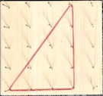

2. Spanne möglichst viele verschiedene Dreiecke, die einem rechten Winkel haben.
Zeichne sie in die Punktfelder auf dem Arbeitsblatt ein.
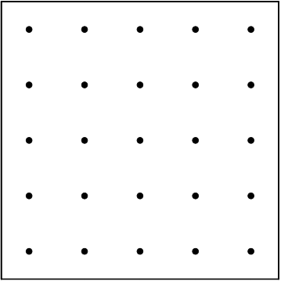

Lehrerinformation

Zielgruppe: Schülerinnen und Schüler in den zieldifferenten Bildungsgängen

Kompetenzerwartung und Bezug zum Lehrplan:
Diese Aufgabe trägt zur Förderung der folgenden Kompetenzen bei, die laut Kernlehrplan für die Hauptschule in NRW am Ende der jeweils angegebenen Jahrgangsstufe erreicht sein sollen, wobei die prozessbezogenen Kompetenzen generell ab Beginn der Jahrgangsstufe 5 gefördert werden.

Prozessbezogene Kompetenzen:
Werkzeuge nutzen: Die Schülerinnen und Schüler nutzen verschiedene (nicht-digitale) Werkzeuge für mathematisches Arbeiten.
Inhaltsbezogene Kompetenzen:
Bis Ende Jahrgangsstufe 6:
Geometrie – ebene und räumliche Strukturen nach Maß und Form erfassen können: Die Schülerinnen und Schüler können mit den Grundbegriffen der ebenen und räumlichen Geometrie arbeiten […].
In Bezug auf die Kompetenzerwartungen am Ende der Klasse 4 im Lehrplan für die Grundschule erfolgt eine Förderung der folgenden Kompetenzen:
Inhaltsbezogene Kompetenzen:
Raum und Form – Ebene Figuren: Die Schülerinnen und Schüler […] verwenden Fachbegriffe wie […] „rechter Winkel“ […].
Prozessbezogene Kompetenzen:
Problemlösen – kreativ sein: Die Schülerinnen und Schüler übertragen Vorgehensweisen auf ähnliche Sachverhalte, probieren zunehmend systematisch und zielorientiert und nutzen die Einsicht in Zusammenhänge zur Problemlösung.

Didaktischer Kommentar:
Die Schülerinnen und Schüler sollen möglichst viele verschiedene rechtwinklige Dreiecke konstruieren, indem sie von einem vorgegebenen Beispiel ausgehend die Seitenlängen des Dreiecks variieren.
Impulse zur Binnendifferenzierung/zum zieldifferenten Lernen:
Falls Schülerinnen und Schüler Schwierigkeiten haben, möglichst viele verschiedene rechtwinklige Dreiecke zu finden, können Hilfekarten mit Abbildungen verschiedener Dreiecke auf dem Hilfetisch angeboten werden.

Material:
Geobretter, Gummibänder, Geodreieck

Der KLP Hauptschule wird hier als Referenzdokument eingefügt weil, gemäß der Ausbildungsordnung Sonderpädagogische Förderung (AO-SF) für den Erwerb eines dem Hauptschulabschluss (nach Klasse 9) gleichwertigen Abschlusses (§ 35 Abs. 3 AO-SF) die Kompetenzerwartungen des Kernlehrplanes Hauptschule die Grundlage für die inhaltliche Gestaltung bilden. In diesem Zusammenhang ist auch insbesondere der § 32.2 zur Leistungsbewertung wichtig: (2) Die Schulkonferenz kann beschließen, dass ab Klasse 4 oder ab einer höheren Klasse die Bewertung einzelner Leistungen von Schülerinnen und Schülern zusätzlich mit Noten möglich ist. Dies setzt voraus, dass die Leistung den Anforderungen der jeweils vorhergehenden Jahrgangsstufe der Grundschule oder der Hauptschule entspricht. Dieser Maßstab ist kenntlich zu machen.
Vgl. Kernlehrplan und Richtlinien für die Hauptschule in NRW. Mathematik, MSW, 2011, S. 20.
Vgl. ebd. S. 24.
Vgl. Richtlinien und Lehrpläne für die Grundschule in NRW. Mathematik, MSW, 2008, S. 64.
Vgl. ebd. S. 59.

